*Mathématiques Spécialités 1ère Lycée Rotrou 28/08/2021*

**Chapitre 6 : Applications de la dérivation**

I) DERIVEE ET SENS DE VARIATION

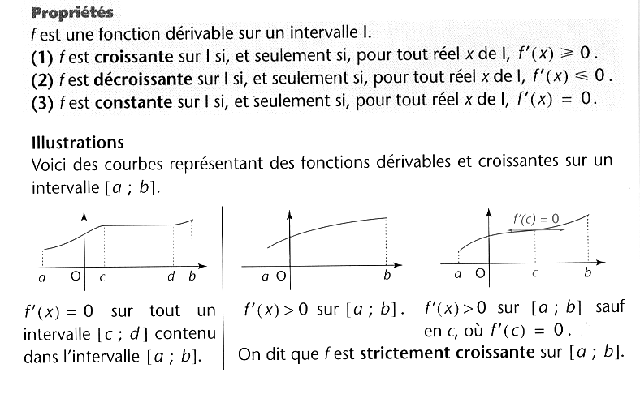

Exemples de base :

$1) f\left(x\right)={2x}^{3}-3x^{2}-12x+6$ définie sur R

$2) f\left(x\right)=\frac{2x-1}{x+3}$ définie sur R-{-3}

$$3)f\left(x\right)=\frac{x^{2}+x+1}{x+1} définie sur R-\{-1\}$$

II) EXTREMUM D’UNE FONCTION

**Propriété :** Soit a un réel d’un intervalle I qui ne soit pas une borne de I.

- Si f admet un extremum local en a, alors f’(a)=0

Attention : La réciproque est fausse

**Propriété :** Si la fonction dérivée f’ s’annule en changeant de signe de part et d’autre de a, alors f admet un extremum local en a.